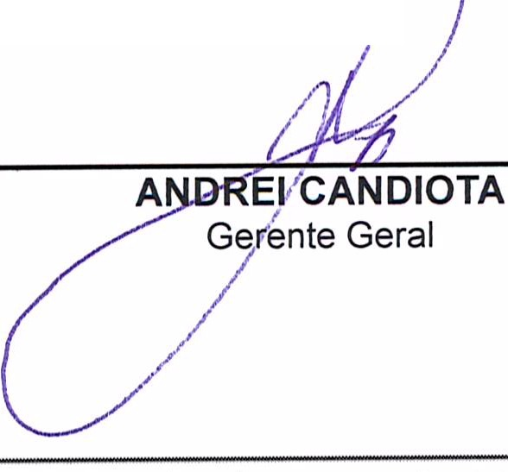
SERVICO PÚBLIC O FEDERAL
Consélho de Arquitetura e Urbanismo do Brasil
Ge rência Geral
/

P ORTARIA GERÊNCIA GERAL Nº 46, DE 04 DE JUNHO DE 2018

Promove substituição temporária no Quadro de Pessoal Efetivo do CAU/BR, e dá outras providências.

O Gerente Geral do Conselho de Arquitetura e Urbanismo do Brasil (CAU/BR), no uso das atribuições que lhe confere a Portaria PRES nº 55, de 21 de fevereiro de 2014, atendendo ao disposto na Portaria Normativa nº 33, de 17 de abril de 2015, combinada com a Portaria Normativa nº 48, de 11 de agosto de 2016, e tendo em vista o contido no Memo. CAU/BR nº085/2018-CSC de 30 de maio de 2018 e tendo em vista a Portaria Presidencial nº 207, de 31 de outubro de 2017.

RESOLVE:

Art. 1º. Promover a seguinte substituição temporária no Quadro de Pessoal Efetivo do CAU/BR:

SUBSTITUÍDO:

Nome: Cristiane Alves Pereira Caldas Souto
Emprego : Nível Superior - 402 - Analista Técnico - Arquiteto e Urbanista
Lotação: Gerência do Centro de Serviços Compartilhados
Salário: R$ 8.462,83
Período de Afastamento: 04/06/2018 a 18/06/2018

SUBSTITUTO:

Nome: Bruna Martins Bais
Emprego: Nível Superior - 402 - Analista Técnico - Arquiteto e Urbanista
Lotação: Gerência do Centro de Serviços Compartilhados
Período de substituição: 04/06/2018 a 18/06/2018
Remuneração por substituição:
[ ] Remuneração correspondente ao emprego objeto da substituição
(Portaria Normativa nº 48, de 11/08/2016, art. 3º e Portaria Normativa nº 33, de 17/04/2015, art. 3°, inciso li ).
[ x ] Gratificação de 30% (trinta por cento) do salário base do substituído
(Portaria Normativa nº 48, de 11/08/2016, art. 3º e Portaria Normativa nº 33, de 17/04/2015, art. 3°, inciso 1 ).
Art. 2º. Esta Portaria entra em vigor nesta data.
Brasília, 04 de junho d. 2 18.

Setor comercial sul (SCS), Quadra 2, Bloco e - Ed. Sefía oourad, a Salas 401 a 409 j CEP: 70.300·902 Bras ilia/ Of I Te le fone-: (61 } 3204· 9S0 0

Memo. CAU/BR nº. 085/2018-CSC

Brasília, 30 de maio de 2018.

Ao Senhor Gerente Geral

Assunto: Substituição interna de funções.

Prezado Senhor,

- Para os fins da Portaria Normativa CAU/BR nº 33, de 17 de abril de 2015, combinada com a Portaria Normativa CAU/BR nº 48, de 11 de agosto de 2016, informo o seguinte afastamento e a substituição de pessoal a serviço da Coordenadoria do SICCAU:

Substituído: Cristiane Alves Pereira Caldas Souto
Emprego: 402 - Analista Técnico -Arquiteta e Urbanista
Lotação: COORSICCAU
Salário: R$ 8.462,83
Motivo: Férias
Período: 15 (quinze) dias
Termo inicial: 04/06/2018
Termo final: 18/06/2018

Substituto: Bruna Martins Bais
Emprego: 402 - Analista Técnico -Arquiteta e Urbanista
Lotação: COORSICCAU
- Neste período a Bruna Martins Bais fará a substituição cumulativa desempenhando as atividades do emprego de provimento efetivo originário relacionado às atividades da coordenadoria do SICCAU.
- Por fim, ressalta-se que a referida substituição atende também aos requisitos do artigo 2º, parágrafo único, da Portaria Normativa nº 33, de 17 de abril de 2015.
Respeitosamente, Ciente:

- \ .
Bruna Bais

402 - Analista Técnica -
Arquiteta e Urbanista

-
Francilene Bezerra
Coordenadora d ora
_:r, c -•""""" ,,i;•ji'l (Jezer
f rancur,wiJ \l,Hô uO-qccAU coordenaddorMa qui-"tcturae
1
c onselho e , . _ c AU/BR
urbonls\'Vlo doer a,,

SERVl(O PÚBLICO FEDERAL
Conselho de Arquitetura e Urbanismo do Brasil
Gerência do Centro de Serviços Compartilhados
Setor comercial sul (SCS), Quadra 2, Bloco C - Ed. Serra Dourada, Salas 401 a 409 j CEP: 70.300-902 Brasília/DF I Telefone: (61) 3204-9500

